个人所得税完税证明（纳税记录）下载流程
为进一步贯彻国家税务总局关于为纳税人开具个人所得税完税证明的精神，更好地满足教职工在落户、出国、银行信贷等方面的实际和现实需要，现将个税完税证明（纳税记录）开具下载的流程告知，如需开具请按如下方式操作。
一．2019年以后的个税完税证明（纳税记录）开具方式
第一步. 自然人登录网址（https://etax.chinatax.gov.cn/）自然人电子税务局。第一次登录的用户可以先注册，也可以用手机上下载的个税APP扫码登录。
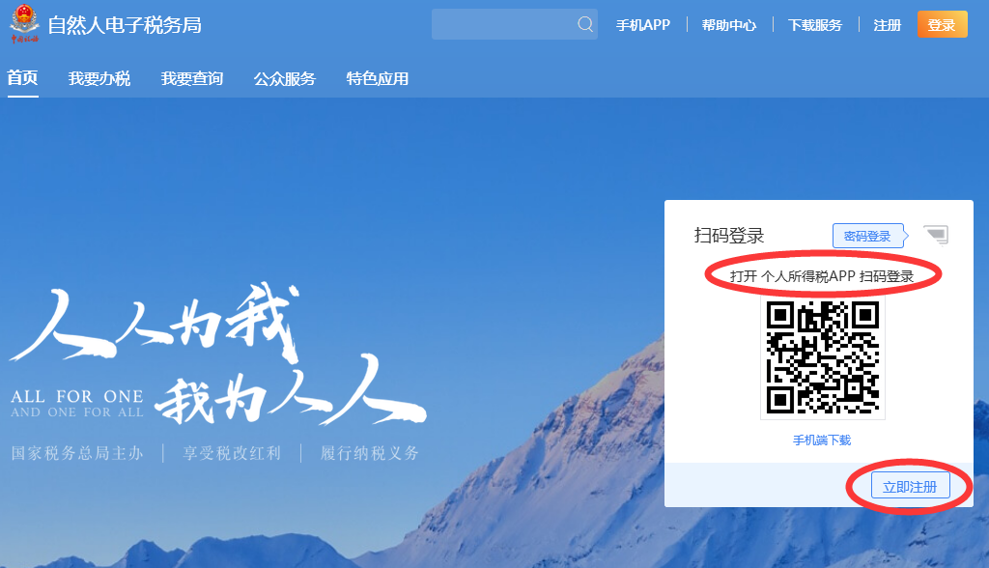
第二步. 登录后选择特色应用模块，纳税记录开具。
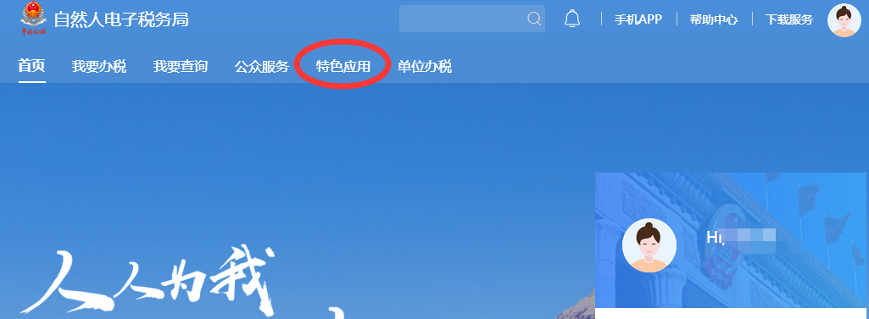
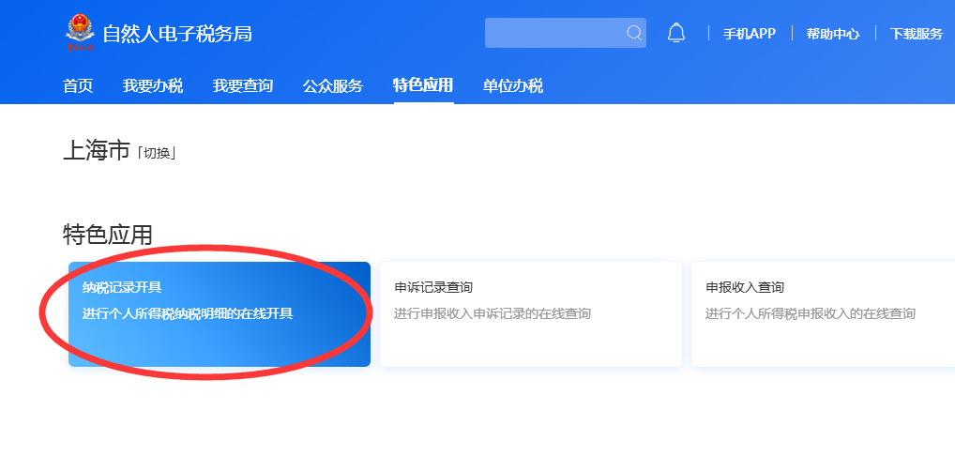
第三步. 填写需要开具税单的年月（2019年1月起），输入验证码，点击生成纳税记录并下载。下载文件为PDF格式，打开PDF文件需要密码，密码为身份证件号码后6位，不足6位的，请在前面补0，若包含字母请大写。
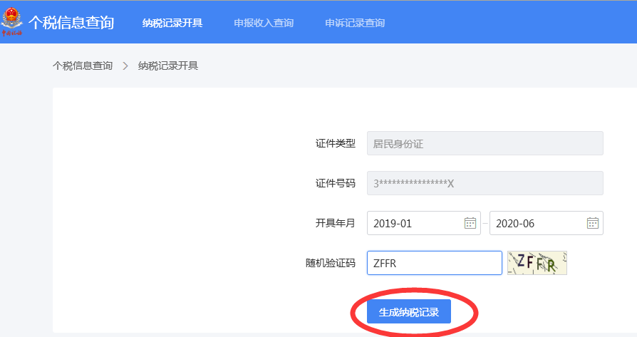
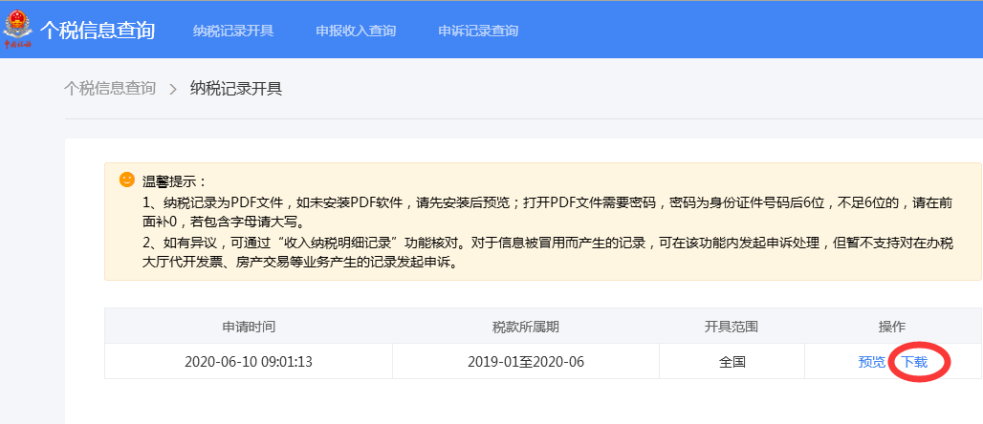
最终下载后标准样式为下表:
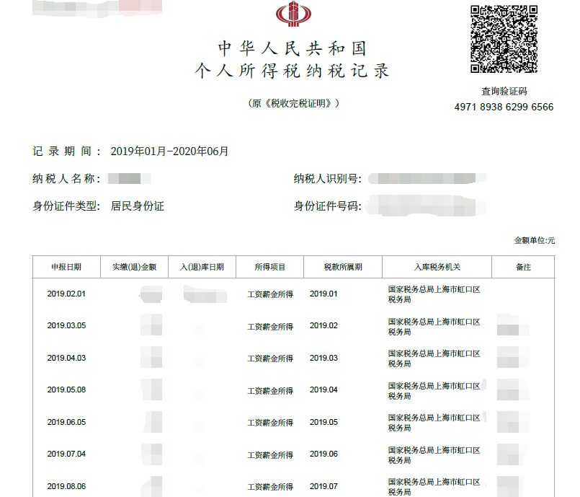

二．2019年之前的个税完税证明开具。
第一步.自然人登录网址（https://etax.shanghai.chinatax.gov.cn）国家税务总局上海市电子税务局，选择右上角登录界面，自然人登录。第一次登录需用户注册
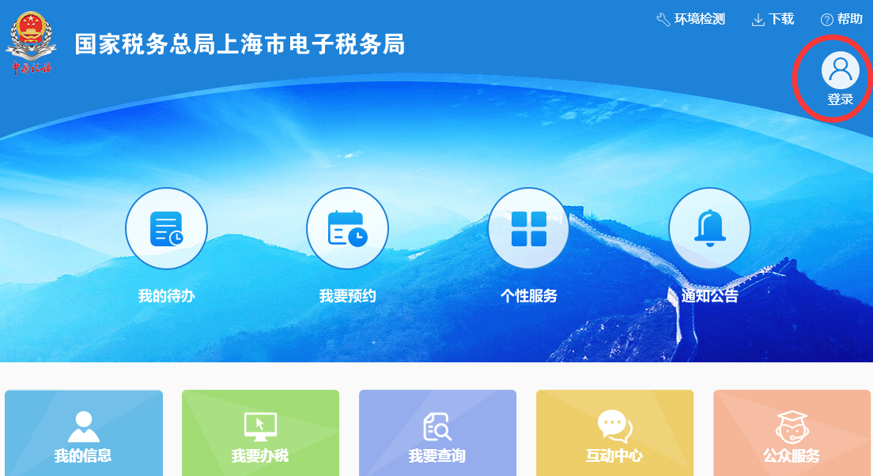

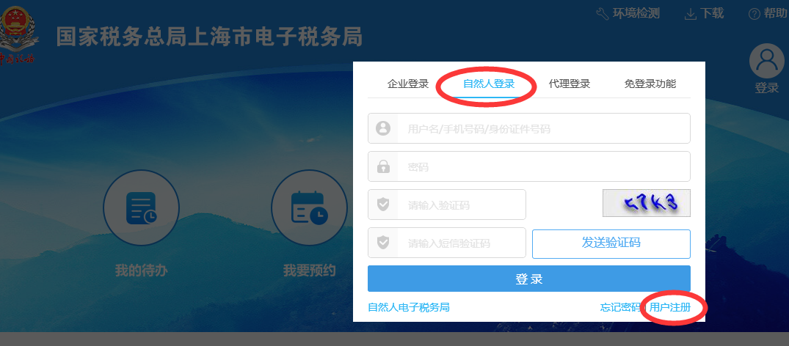

第二步. 登陆后，选择我要办税下的证明开具模块，并在此模块下选择个人所得税纳税清单查询和申请。
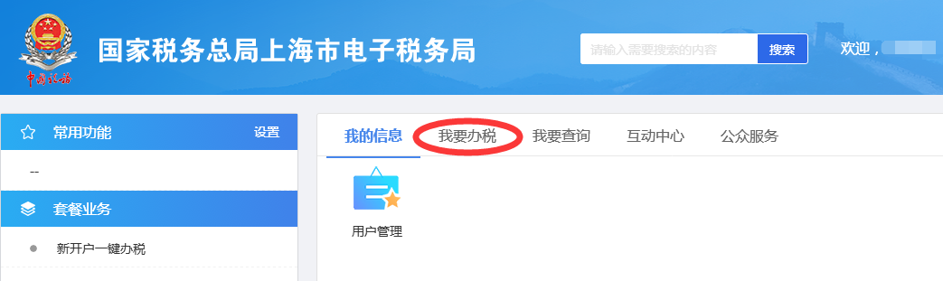

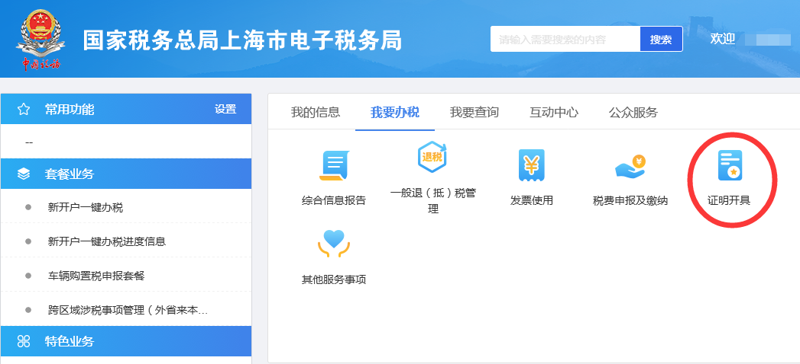
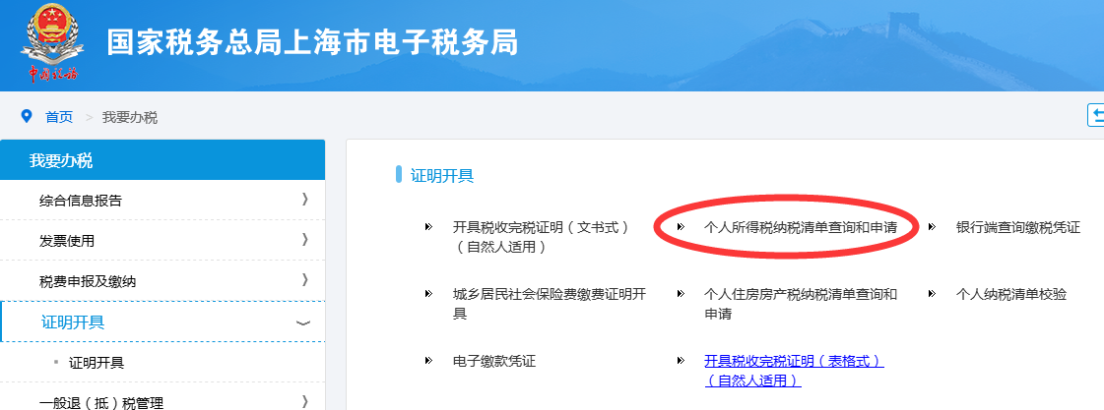

第三步. 选择所需查询的年月，点击查询后纳税明细将逐条显示，点击纳税清单下载申请。下载文件为PDF格式，打开PDF文件需要密码，密码为身份证件号码后6位，若包含字母请大写。
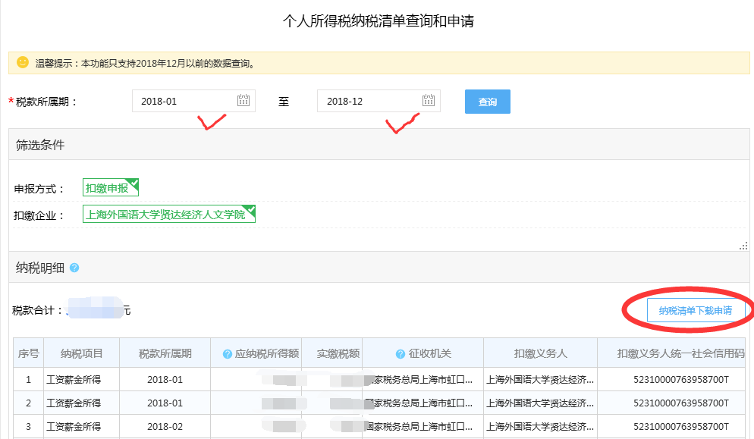

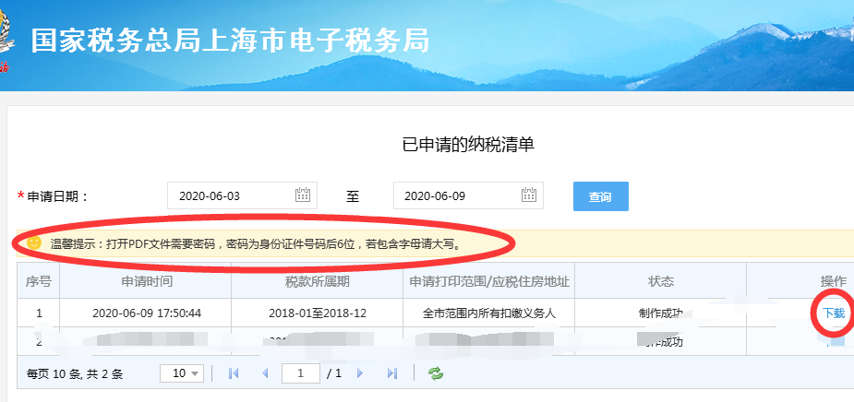

最终下载后标准样式为下表:

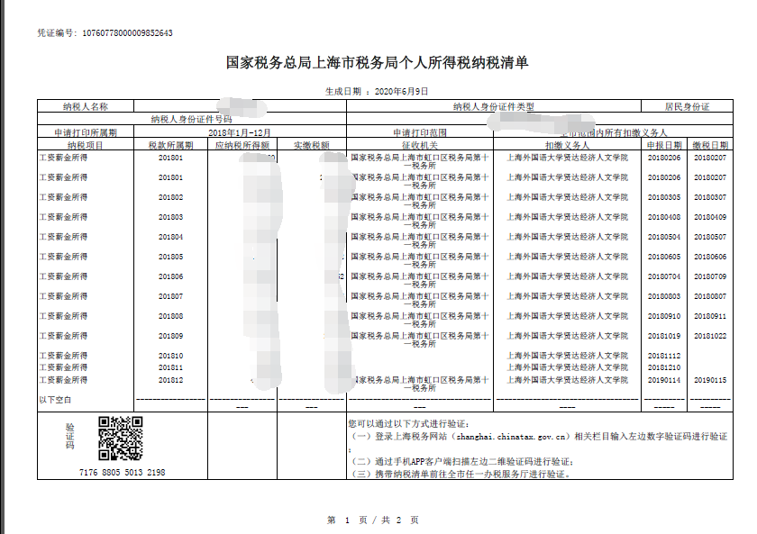

财务处
2020年6月10日

